附件1：网上缴费具体步骤

第一步，登录中南民族大学收费服务管理系统（http://pay.scuec.edu.cn），用户名为学号、密码为信息门户密码。截图如下：


第二步，登陆成功后，进入“我的待付款”界面，核对付款金额是否为之前签字确认的金额，确认无误后点击付款按钮。截图如下：
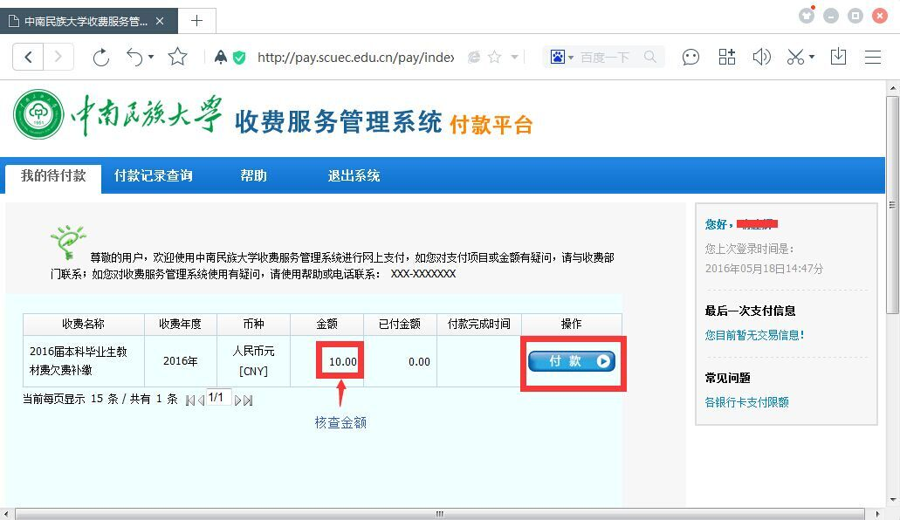

第三步，进入付款界面，点击全额支付按钮。截图如下：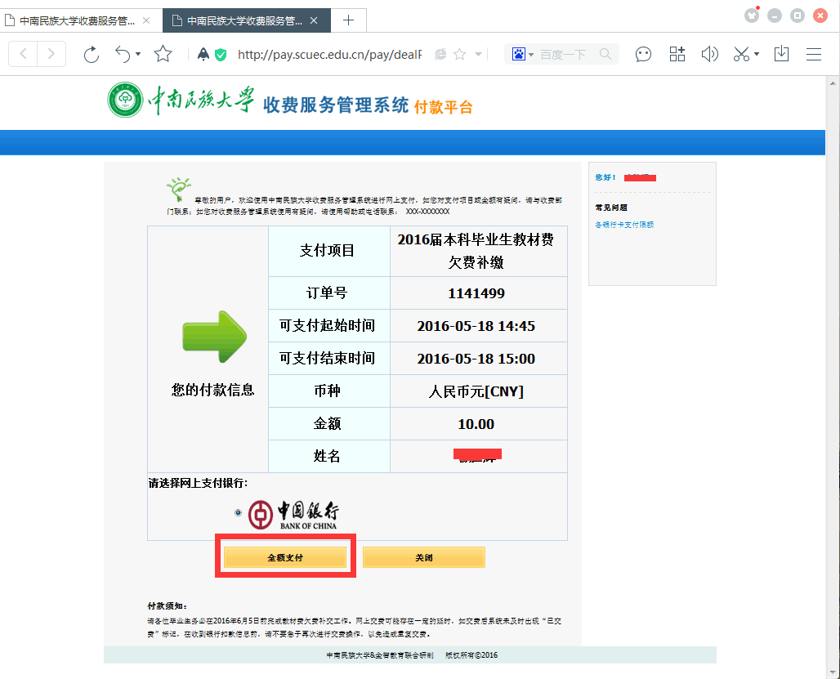

第四步，选择支付方式，完成网上交费。截图如下：
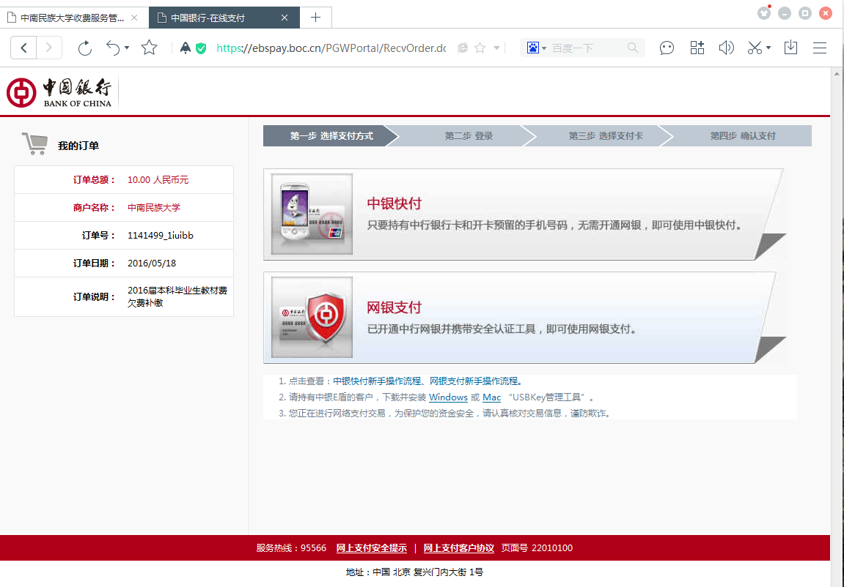
注意：网上交费可能存在一定的延时，如交费后系统未及时出现“已交费”标记，在收到银行扣款信息前，请不要急于再次进行交费操作，以免造成重复交费。

